Trento, 11 febbraio 2022

Scania Super vince il test comparativo della stampa “1000 Punkte”

La nuova catena cinematica Super è stata decisiva per la vittoria di Scania nel test comparativo più famoso di tutti, il "Test 1000 Punkte" (Test dei 1000 punti), organizzato in Germania. Scania ha messo alla prova il nuovo 460 R e ha affrontato le ultime versioni Volvo e MAN. Nel “Test 1000 Punkte”, tutte le caratteristiche importanti dei moderni autocarri a lungo raggio vengono valutate da un team di esperti giornalisti internazionali del settore. Questa è stata la quarta vittoria consecutiva di Scania nel "Test dei 1000 Punkte", test organizzato dalla rivista tedesca “Lastauto omnibus”. I risultati verranno pubblicati da diverse riviste europee di settore.

"Questa è la prima conferma da parte di giornalisti indipendenti che il gruppo propulsore Super, presentato a Södertälje lo scorso novembre, è conforme a quanto dichiarato e ha alzato ancora l’asticella dell'offerta Scania per l'efficienza dei trasporti rispetto alla concorrenza", afferma Stefan Dorski, Senior Vice President, Head of Scania Trucks. "I margini sono generalmente ridotti in questi test, ma qui il motore Scania Super è stato il 4% più efficiente nei consumi rispetto al secondo classificato".

Per il test 2021/22, gli organizzatori hanno stabilito un peso complessivo di 40 tonnellate, cabine con zona notte di medie dimensioni e potenza fino a 480 CV. Il consumo medio dell’autocarro Scania 460 R sulla pista di prova è stato di 27,1 l/100 km, seguito da Volvo (28,2) e MAN (29,8). Nel conteggio totale dei punti, che valuta diverse caratteristiche del veicolo (cabina, guidabilità, prestazioni della catena cinematica, consumo di carburante, costo operativo, sicurezza), Scania ha raggiunto 947,3 punti sui 1000 potenziali.

"Noi di Scania vediamo questi test di confronto come parte del nostro processo di sviluppo del prodotto, nonché una conferma di ciò che abbiamo ottenuto", afferma Dorski. "Tutti i clienti fanno riferimento anche a questi risultati per prendere le loro decisioni poiché esse rappresentano una verifica da parte di esperti indipendenti delle qualità che noi affermiamo”.

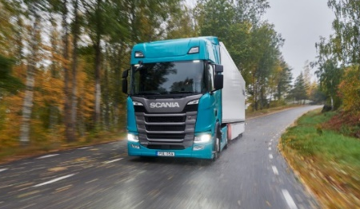

Questo Scania 460 R con la nuova catena cinematica Super ha vinto il noto test comparativo tedesco "1000P" per il 2021/22. Il nuovo propulsore Scania è stato fondamentale per la vittoria e contribuisce non solo all'efficienza dei trasporti per i clienti Scania, ma anche a sostanziali risparmi di CO₂. Il test completo è stato pubblicato per la prima volta su “Lastauto omnibus” 1-2 2022.

Per ulteriori informazioni, contattare:
Martina Pellegrini, Relazioni Esterne e Stampa
Tel.: +39 0461 996318
E-mail: martina.pellegrini@scania.com

